Задание 1: разбить на группы устройства: монитор, клавиатура, принтер, сканер, мышь, джойстик, сенсорный экран, микрофон, колонки, графический планшет, тачпад, плоттер.
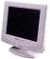 Цифровая камера 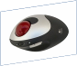
монитор
Трекбол
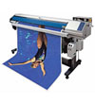
Плоттер
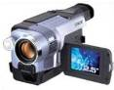
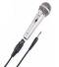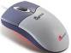
мышь
микрофон
Принтер
Устройства ввода информации

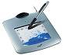
Устройства вывода информации

графический планшет

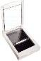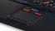
сканер
тачпад
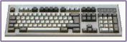
Клавиатура
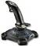 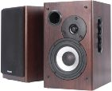 колонки
джойстик

